№ п/п | Наименование товара, работ, услуг | Ед. изм. | Кол-во | Технические, функциональные характеристики
 |  |  |  | Показатель (наименование комплектующего, технического параметра и т.п.) | Описание, значение
1 | Карета с лошадью (ТР-12)  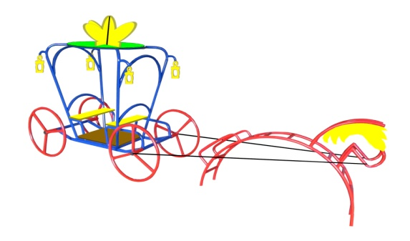 | Шт. | 1
 |  |  |  | Высота (мм) | 1320
 |  |  |  | Длина (мм) | 3900
 |  |  |  | Ширина (мм) | 800
 |  |  |  | Применяемые материалы
 |  |  |  | Цельносварная конструкция «Лошадь с перекладинами» | В кол-ве 1шт., выполнена из металлической трубы диаметром 27мм с покраской термопластичной порошковой краской.
 |  |  |  | Цельносварная конструкция «Карета» | В кол-ве 1шт., выполнена из металлической трубы диаметром 27мм с покраской термопластичной порошковой краской.
 |  |  |  | Колеса | В кол-ве 4шт., выполнены из металлической трубы диаметром 27мм с покраской термопластичной порошковой краской.
 |  |  |  | Пол | В кол-ве 1шт., выполнен из противоскользящей фанеры толщиной 18мм.
 |  |  |  | Сиденье | В кол-ве 2шт., выполнены из влагостойкой ламинированной фанеры 18мм., с покраской полиуретановой краской.
 |  |  |  | Крыша | В кол-ве 1шт., выполнена из влагостойкой ламинированной фанеры 18мм., с покраской полиуретановой краской.
 |  |  |  | Корона | В кол-ве 1шт., выполнена из влагостойкой ламинированной фанеры 18мм., с покраской полиуретановой краской.
 |  |  |  | Фонарь | В кол-ве 4шт., выполнен из влагостойкой ламинированной фанеры 18мм., с покраской полиуретановой краской.
 |  |  |  | Материалы | Влагостойкая ламинированной фанера марки ФСФ, все углы фанеры закругленными, радиус 20мм. Детали из фанеры имеют полиакрилатное покрытие, специально предназначено для применения на детских площадках, стойко к сложным погодным условиям, истиранию, устойчиво к воздействию ультрафиолета и влаги. Металл покрашен термопластичной порошковой краской. Заглушки пластиковые, цветные. Все метизы оцинкованы.  ГОСТ Р 52169-2012, ГОСТ Р 52301-2013

